Регулиране на помпи с променлива честота на въртене

- Закони на подобие при честотно управление на ПА.
Характеристиките на турбопомпите (центробежни и осови) са пряко
свързани с честотата на въртене. Законите на подобие изразяват връзката между параметрите дебит Q, напор H, консумирана мощност P и честота на въртене n. За две честоти на въртене са в сила зависимостите:
Q1/Q2 = n1/n2; H1/H2 = (n1/n2)²; P1/P2 = (n1/n2)³
Следователно дебитът е правопропорционален на честотата - Q ~ n,
напорът е пропорционален на квадрата на честотата - H ~ n²;
мощността е пропорционална на третата степен на честотата - P ~ n³.
Чрез използване на описаните формули лесно се преизчисляват работните характеристики на дадена турбопомпа при работата й с честота, различна от номиналната. Тези формули са валидни, в случай че честотата на въртене не се променя с повече от 20 – 30%.
Работните характеристики като функция на честотата на въртене се определят опитно и се задават в т. нар. универсална характеристика.

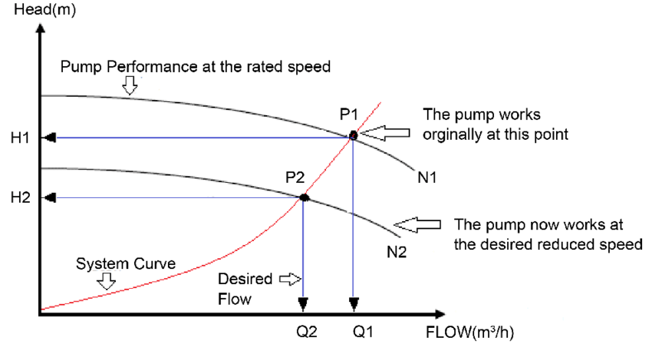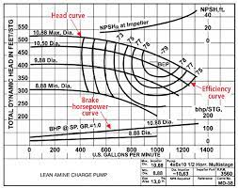

- Регулиране на дебита на помпата с честотен инвертор.
Чрез задвижване с честотен инвертор е възможно регулиране на скоростта, въртящия момент, посоката, пуска и спирането на стандартните асинхронни или синхронни променливотокови двигатели.
Основни предимства на това регулиране са: значителни възможности за енергоспестяване; удължен живот на механичното оборудване; намаляване на пусковия ток; по-висок пусков момент; възможността за регулиране скоростта на двигателя под и над синхронната стойност.
Честотният преобразувател променя не само честотата, но и приложеното към мотора напрежение. По този начин се осигурява необходимият момент на вала на двигателя, без да се стига до прегряване и се разкрива допълнителна възможност за икономии на енергия.
Повечето от съществуващите помпени системи са преоразмерени по дебит. С помощта на честотни инвертори е възможно да се постигне изравняване на дебита на помпите с действителните нужди в системата.
Най-благоприятен вариант е използването на честотен инвертор, пригоден за директен монтаж върху стандартен двигател, без никаква допълнителна преработка на корпуса. Предимствата са, че двигателят и инверторът са съгласувани по мощност и начин на регулиране; намалени са разходите за инсталация; по-малко апарати в ел. таблото; няма допълнителни кабели между таблото и ПА – по-малко смущения в ел. мрежата; инверторът използва охладителната система на двигателя; по-добрата съвместимост между компонентите намалява шума и вибрациите.
За да се определят подаваните дебити, е необходимо да се знаят хидравличните характеристики на системата, в която са включени помпите. Работната точката, която определя дебита, представлява пресечна точка на линията на системата (наричана още характеристична линия) и напорната характеристика Q-H на помпата.
Чрез промяна в честотата на въртене на помпата се осъществява изменение на характеристиките й, следователно и на работната й точка, а следователно и на дебита и напора.

- В система само с хидравлични загуби /например при циркулационните
системи/, при изменение на честотата на въртене, работната точка се движи по линията на системата.

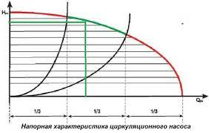
В случай че е избрана правилно помпата ще работи с висок и сравнително постоянен КПД при различни дебити.
В този случай, законът за подобие може да се използва директно за определяне на параметрите на помпата при промяна на честотата, например, ако честотата на въртене се намали с 50%, с толкова ще се ограничи и дебитът, а консумираната мощност ще е равна само на 12.5% от изходната.

- В система със статичен напор, характеристиката на системата не
започва от координатното начало, а е изместена по вертикала със стойност, отговаряща на статичния напор.

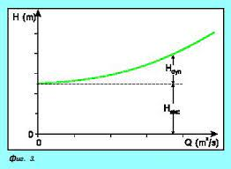
В резултат на това, линията на системата не следва някоя от изолиниите на КПД, а ги пресича. Дебитът вече не е правопропорционален на честотата на въртене - дори и малки изменения в честотата биха могли да доведат до значително намаление на дебита и КПД. В този случай, директното използване на законите за подобие за оценка на параметрите на помпата при изменение на честотата на въртене е допустимо, но следва да се има предвид, че получените резултати са само ориентировъчни, с голяма вероятност от сериозна грешка.
Възможно е работната точка при намаляване на честотата да попадне в зона, в която не се препоръчва продължителна работа, поради опасност от повреди, независимо от редуцираната честота. При определена честота помпата не може да създаде достатъчен напор, за да подаде течност в системата, дебитът и КПД са нула, а консумираната енергия се превръща в топлина и температурата на водата би се увеличила. Спадът на КПД на помпата при ограничаване на честотата на въртене, в системите със статичен напор, намалява и възможната икономия на енергия от този начин на регулиране. По-изгодно е помпата да се подбере така, че работната точка при номинална честота на въртене да се намира в дясно от оптималния режим (съответстващ на максималния КПД). По този начин, при намаляване на честотата на въртене, ефективността на помпата първо ще нараства, а след това ще започне да намалява. Това може да разшири полезния диапазон за работа с променлива честота в системи със статичен напор.
При помпите с голяма мощност трябва да се установи безопасния диапазон на работа с понижена честота.
За да работи надеждно една помпа, която работи над номиналната си скорост е необходимо това да е посочено в данните от завода производител.
Това може да се наложи, ако желаем малко повече дебит от монтирания ПА.
Правилата в този случай са: Моторът да не се претоварва по ток; Да не се превишава скоростта над 15 % от номиналната; Моторът да е пригоден за работа с инвертор Inverter Duty.
Изменението на мощността зависи от характеристиката на системата, в която е включена помпата. Основният фактор представлява съотношение между номиналния напор Hn при номинална честота на въртене (напорът, съответстващ на режима с максимален КПД, или т.нар. ВЕР - best efficiency point) и статичния напор Hstat на инсталацията.
Разглеждат се три различни типа инсталации:
- Hstat=0 - система само с хидравлични загуби;
- Hstat=0,85 - типична водоснабдителна система, в която доминира геодезичният напор;
- Hstat=0,5 - междинен случай.
За да се получи едно и също ограничаване на дебита от Qn на Qr, необходимото понижение на честотата на въртене е различно, в зависимост от типа на системата.
Най-значителна е редукцията на честотата в системата само с хидравлични загуби. Ефектът се подсилва и от това, че КПД на помпата остава висок в различните точки на действие.

- Видове регулиране с честотно управление.
Съвременните честотни задвижвания за помпи позволяват избор между различни режими на регулиране, което ги прави гъвкави при употреба.

- Регулиране при постоянно налягане.
Едно от възможните приложения на честотното регулиране е регулиране по налягане. Системата се състои от честотно управлявана помпа и сензор, който следи налягането на изхода от помпата и изпраща сигнал към честотния регулатор. Честотата на въртене, а от това и дебитът, се изменя (увеличава или намалява), като налягането се поддържа постоянно. Този начин на управление е общоприет във водоснабдителните системи, където се изисква постоянно налягане, при променлива консумация.
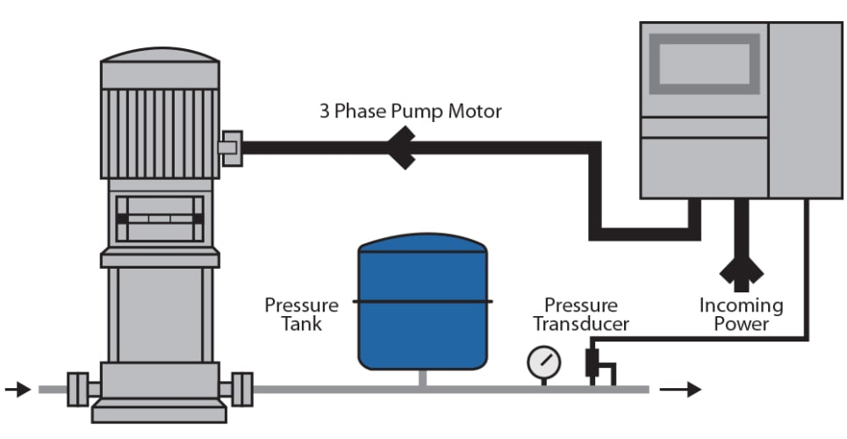
- Регулиране по диференциално налягане.
При регулирането по диференциално налягане чрез сензор се следи разликата в наляганията между изхода и входа на помпата. При изменение на консумацията (дебита) честотата на въртене също се изменя, като се поддържа зададена, най-често постоянна стойност на диференциалното налягане. Тъй като диференциалното налягане е равно на напора на помпата, то работа с постоянно диференциално налягане е всъщност работа на помпата с постоянен напор, независимо от изменението на дебита.
Този начин на регулиране е много подходящ за циркулационни системи, каквито са например системите за централизирано топлоснабдяване, климатизация и БГВ. В подобни системи консуматорите (например радиаторите) се включват обикновено паралелно, между подаващия и връщащия тръбопровод. Работата с постоянно диференциално налягане има няколко съществени предимства. Всеки консуматор може да се регулира и да работи независимо от състоянието на останалите. Редуцираният напор в сравнение с работата при постоянна честота намалява шума в термостатните вентили.
В системи със значителни хидравлични съпротивления в тръбопроводите, допълнителни икономии на енергия могат да се постигнат, ако при намаляване на дебита диференциалното налягане също намалява. Обикновено се приема линеен или квадратичен характер на изменение. Това е в съответствие с обстоятелството, че при намаляване на дебита се намаляват и хидравличните загуби в тръбопроводите.

- Регулиране при постоянен дебит.
В някои водоснабдителни, напоителни, охлаждащи, спринклерни и миещи системи се изисква определен дебит, независимо от колебанията в условията на засмукване и нагнетяване. Типични примери за такива смущаващи въздействия са колебанията на нивото в черпателния резервоар и замърсяване на филтрите, което води до повишаване на хидравличните съпротивления в нагнетателната страна. Системите с честотно регулиране са оптималният избор за поддържане на постоянен дебит чрез изменение на честотата на въртене, като се използва управляващ сигнал от дебитомер, монтиран на нагнетателния тръбопровод.
- Изчисляване на дебита.
Тази функция, налична в някои честотни задвижвания за помпи, позволява сравнително точно определяне на дебита без използването на отделен разходомер. За целта се използват характеристиките на помпата, въведени в подходящ цифров вид в паметта на контролера. Както е известно, съществува еднозначна връзка между дебит, мощност и честота на въртене. Това позволява определянето на дебита да става по подходящ алгоритъм, без никакви допълнителни външни сензори. По-точни резултати могат да се получат, ако се използва сензор за диференциално налягане, което дава възможност да се ползва и зависимостта между дебита, напора и честотата на въртене.
- Ефективност при различните методи за регулиране на дебита.
Най-популярните и широко използвани методи за регулиране на дебита на турбопомпи са:
- дроселно регулиране;
- регулиране чрез байпасиране;
- регулиране чрез включване/изключване на ПА;
- задвижване с променлива честота на въртене (variable speed drive).
Мощността при нормална честота на въртене е приета за равна на 100%.
Пример
- При дроселното регулиране дебитът се намалява чрез увеличаване на
хидравличното съпротивление, чрез използването на регулираща арматура. Работната точка се измества от (Q=10, H=10) в (Q=7, H=12,7), като относителната мощност е P = 7.12,7 = 89 %.
- Байпасното регулиране се използва сравнително рядко, основно при циркулационни помпи. Постъпващият в системата дебит се намалява чрез връщане на част от течността в смукателната страна, при което дебитът на помпата нараства, в случая от 10 на 12,4, а напорът намалява от 10 на 6,6. Относителната консумирана мощност е P = 12,4.6,6 = 82 %.
- Регулирането чрез включване/изключване се използва в системи с акумулиращ обем (напорен резервоар или съд под налягане). Налягането или напорът в системата се поддържа между две предварително зададени стойности. Когато ПА работи в точка близо до ВЕР, помпената системата е високо ефективна. Препоръчително е да се работи с ПА с възможно най-малък дебит по-дълго време с цел по-малки динамични загуби на налягане.
В този случай може да се регулира режима на работа на ПА в часовете в денонощието с по-ниска цена на ел. енергията.
Ако се приеме, че помпата работи 70% от времето, то относителната консумирана мощност е P = 0,7.100 = 70 %.
- Регулирането чрез промяна на честотата на въртене в повечето случаи е икономически най-ефективно. Ако обобщим всичко казано до момента, то при този метод на регулиране няма допълнителни загуби на енергия; дебитът на помпата е точно равен на консумирания в системата, за разлика от байпасното регулиране; в системи с нулев или относително малък статичен напор КПД на помпата се запазва висок в широк диапазон на регулиране. В разглеждания пример намалява както дебитът от 10 на 7, така и напорът от 10 на 6,4.
Относителната консумирана мощност е P = 7.6,4 = 45 %.
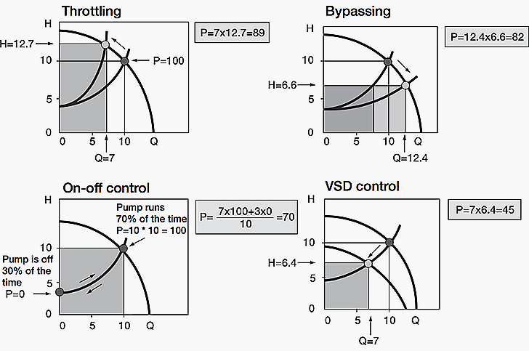
В този пример най-ефективен е методът с промяна скоростта на въртене на ПА, защото икономията е 100 % - 45 % = 55 %.

